Lecture 01 — Introduction to CAO
Computer Architecture and Organization • Chapter 01: Computing and Computers • 10 Slides
এবার তোমার দেওয়া Lecture 01 PDF, হাতে লেখা Class Suggestion এবং ২০২২–২০২৫ সালের ৮টি Midterm Question Paper মিলিয়ে পুরো Chapter পড়ব।
তোমার Class Notes-এ স্যার যে বিষয়গুলো বলেছেন, সেগুলোকে সবচেয়ে বেশি গুরুত্ব দিচ্ছি। বিশেষ করে Architecture vs Organization, Human Brain vs Computer এবং Main Elements of Computer।
প্রতিটি Slide-এর Topic লিখব, তারপর সহজ বাংলায় বইয়ের মতো বিস্তারিতভাবে বুঝাব। English Terms ব্যাখ্যার মধ্যেই থাকবে, যাতে Exam-এ English-এ লিখতে পারো। Slide-এর সব আলোচনা শেষ হওয়ার পর একদম শেষে ৫–১০ মিনিটের Revision থাকবে।

Chapter 01 — Study Blueprint
Slide/Page | Topic | Priority
1 | Introduction to CAO | Foundation
2 | Computer Architecture and Organization | Very High
3 | Differences between Architecture and Organization | Very High
4 | Nature of Computing | Medium
5 | Abacus | Medium
6 | Slide Rule | Medium
7 | Human Brain vs Computer | Very High
8 | Major Elements of Computer | Very High
9 | Functions of Major Computer Elements | Very High
10 | Thank You / End Slide | No new topic

Class Suggestion অনুযায়ী Priority
তোমার হাতে লেখা Notes-এ পাঁচটি Main Question/Topic চিহ্নিত আছে:
- Definition of Computer Architecture and Computer Organization with Example.
- Differences between Computer Architecture and Computer Organization.
- Human Brain vs Computer — Comparison.
- Major Elements of Computer with Brief Discussion.
- Functions of the Major Elements of Computer.
এছাড়া Notes-এ Architecture-এর ক্ষেত্রে What এবং Organization-এর ক্ষেত্রে How মনে রাখার ইঙ্গিত রয়েছে।

Previous Year Question Mapping
Semester | Question | Marks
Spring 2024 | Architecture vs Organization with diagram and examples | 3
Fall 2024 | Main Elements of Computer with functions | 1
Spring 2023 | Human Brain vs Microprocessor and Interrupt Handling | 4
Fall 2022 | Thought Process of Human Brain and Computer System | 2
Summer 2022 | Difference between Human Brain and Computer | 2
Summer 2022 | What is Abacus? | 1
Spring 2023-এর ৪ Marks-এর প্রশ্নটিতে Human Brain comparison-এর পাশাপাশি Interrupt Handling রয়েছে, যা পরবর্তী Lecture-এর বিষয়। পুরো ৪ Marks শুধু Lecture 01-এর নয়।

Slide 01 — Introduction to Computer Architecture and Organization
Introduction
এই Slide-এর Title হলো Computing and Computers।
Computer Architecture and Organization বোঝার আগে Computer কীভাবে কাজ করে এবং Computer-এর বিভিন্ন Component-এর মধ্যে কী সম্পর্ক রয়েছে, সেটা বুঝতে হবে।
একটি Computer হলো এমন একটি Electronic Computing System, যা Instructions অনুযায়ী Data গ্রহণ করে, Process করে, প্রয়োজনীয় Information Store করে এবং Result তৈরি করে।
ধরো, তুমি একটি Computer-এ Calculator খুলে লিখলে:

$15+25$
Computer-কে এই Addition করতে হলে প্রথমে Input গ্রহণ করতে হবে। তারপর প্রয়োজনীয় Instruction অনুসারে Data Process করতে হবে এবং সবশেষে Result দেখাতে হবে।

$15+25=40$
এখানে Computer-এর বিভিন্ন Component আলাদাভাবে কাজ করেছে। Input Device Data গ্রহণ করেছে, Processor Instruction Execute করেছে এবং Output Device Result প্রদর্শন করেছে।
এখন প্রশ্ন হলো, Computer কী কাজ করতে পারবে এবং সেই কাজ Hardware-এর মাধ্যমে কীভাবে বাস্তবায়ন করা হবে?
এই দুটি প্রশ্নের উত্তর বোঝার জন্য আমরা Computer Architecture এবং Computer Organization পড়ি।

Slide 02 — Computer Architecture and Computer Organization
Very High Priority • Spring 2024
এই Slide তোমার Class Suggestion-এর প্রথম Topic-এর সঙ্গে সরাসরি সম্পর্কিত।

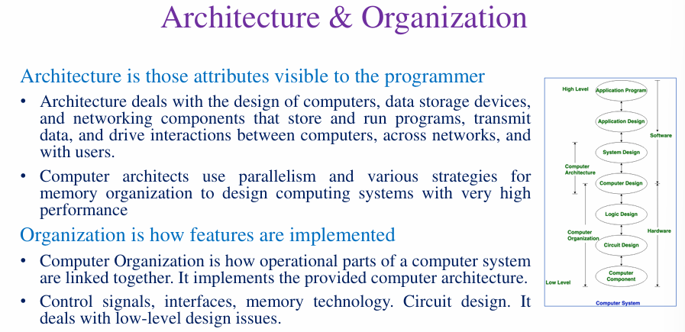1. What is Computer Architecture?
Computer Architecture হলো Computer System-এর এমন Design Attributes বা Features, যা Programmer-এর কাছে দৃশ্যমান এবং Computer কী ধরনের Operation Support করবে তা নির্ধারণ করে।
Slide-এর গুরুত্বপূর্ণ বাক্য:
Architecture is those attributes visible to the programmer.
অর্থাৎ Computer Architecture মূলত Computer-এর Functional Behavior, Instruction Set, Register, Data Type এবং Addressing Mode-এর মতো বিষয় নিয়ে আলোচনা করে।
ধরো, একটি Processor Addition, Subtraction, Multiplication এবং Division Instruction Support করে। একজন Programmer এই Instruction-গুলো ব্যবহার করে Program লিখতে পারেন।
এখন Processor কোন কোন Instruction Support করবে, সেটি Computer Architecture-এর বিষয়।
একইভাবে Computer কত ধরনের Data Represent করতে পারবে, কী ধরনের Register ব্যবহার করবে এবং কীভাবে Operand Access করবে—এসবও Architecture-এর গুরুত্বপূর্ণ অংশ।

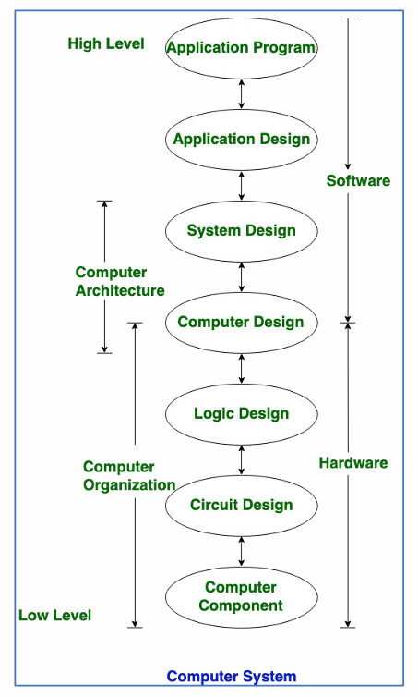

Example of Computer Architecture
ধরো, একটি Computer-এর Instruction Set-এ নিচের Operation রয়েছে:
ADD
SUB
MUL
DIV
এখানে ADD দিয়ে Addition, SUB দিয়ে Subtraction, MUL দিয়ে Multiplication এবং DIV দিয়ে Division বোঝানো হয়।
এই Instruction-গুলো Processor Support করবে কি না, সেটি Computer Architecture নির্ধারণ করে।
তাই Computer Architecture মূলত What the Computer Does—অর্থাৎ Computer কী কাজ করতে পারে, সে বিষয়ে আলোচনা করে।

2. What is Computer Organization?
Computer Organization হলো Computer System-এর Operational Components কীভাবে Connected এবং Implemented হয়েছে, তার বর্ণনা।
Slide-এর গুরুত্বপূর্ণ বাক্য:
Organization is how features are implemented.
অর্থাৎ Architecture-এ যে Function নির্ধারণ করা হয়, Computer Organization সেই Function বাস্তবায়নের জন্য Hardware Components, Circuit, Control Signals, Interfaces এবং Memory Technology-এর Arrangement নিয়ে আলোচনা করে।
ধরো, Architecture অনুযায়ী Processor একটি ADD Instruction Execute করতে পারবে।
এখন ADD Operation সম্পন্ন করার জন্য Processor-এর মধ্যে ALU ব্যবহার করতে হবে, Register থেকে Data আনতে হবে এবং Control Unit প্রয়োজনীয় Signal তৈরি করবে।
এই কাজগুলো Hardware দিয়ে কীভাবে সম্পন্ন হবে, সেটি Computer Organization-এর বিষয়।

Example of Computer Organization
ধরো, আমাদের Instruction:

$C=A+B$
এখানে Architecture নির্ধারণ করে Computer Addition Operation Support করবে।
আর Organization নির্ধারণ করে Register, ALU এবং Control Signal ব্যবহার করে Addition Operation কীভাবে বাস্তবায়িত হবে।
যেমন, Register থেকে A ও B-এর Value ALU-তে পাঠানো হলো। ALU Addition সম্পন্ন করে Result তৈরি করল। তারপর Result Destination Register-এ Store করা হলো।
এখানে Hardware Component-এর Arrangement এবং Operation হলো Computer Organization।

3. Architecture and Organization-এর সম্পর্ক
Computer Architecture এবং Computer Organization পরস্পরের সঙ্গে সম্পর্কিত হলেও এক নয়।
Architecture একটি Computer-এর Functional Features নির্ধারণ করে। Organization সেই Features বাস্তবায়নের জন্য প্রয়োজনীয় Hardware Structure তৈরি করে।
একই Architecture ভিন্ন Organization ব্যবহার করে Implement করা সম্ভব হতে পারে।
ধরো, দুটি Processor একই Instruction Set Support করে, কিন্তু তাদের Internal Hardware Design, Cache বা Execution Implementation ভিন্ন।
তাদের Architecture সামঞ্জস্যপূর্ণ হলেও Organization আলাদা হতে পারে।

Real-Life Example
ধরো, দুটি Restaurant একই ধরনের খাবার তৈরি করে।
দুটি Restaurant-এর Menu-তে একই খাবার রয়েছে। এটি Architecture-এর সঙ্গে তুলনা করা যায়, কারণ Menu নির্ধারণ করে কী কী খাবার পাওয়া যাবে।
কিন্তু প্রথম Restaurant-এ দুইজন Chef এবং অন্য Restaurant-এ পাঁচজন Chef আছে। তাদের Kitchen Equipment ও Cooking Arrangement-ও আলাদা।
এটি Organization-এর সঙ্গে তুলনা করা যায়, কারণ একই কাজ সম্পন্ন করার Implementation ভিন্ন।

Exam Preparation
Spring 2024 Q1(a)-তে Computer Architecture ও Computer Organization-এর Difference, Role, Diagram এবং Example চাওয়া হয়েছিল।
এই Question-এর জন্য দুটি Definition, তাদের Difference এবং Addition-এর একটি Example লিখতে পারবে।

Computer Architecture vs Computer Organization

1. Computer Architecture — What the computer does / What is visible to programmer
Architecture বলতে কম্পিউটারের এমন বৈশিষ্ট্য বোঝায়, যেগুলো programmer সরাসরি দেখতে বা ব্যবহার করতে পারে।
অর্থাৎ, programmer যখন program লেখে, তখন computer কীভাবে কাজ করবে বা কী কী capability থাকবে—এগুলো Architecture-এর অংশ।
উদাহরণ:
- Instruction set (যেমন ADD, SUB)
- Registers
- Data types
- Memory addressing
- Instruction format
সহজে মনে রাখো:
Architecture = What the computer does

2. Computer Organization — How the features are implemented
Organization বলতে computer-এর বিভিন্ন operational parts কীভাবে একে অপরের সাথে connected এবং কাজ করে সেটা বোঝায়।
অর্থাৎ Architecture-এ যে features দেওয়া হয়েছে, সেগুলো ভেতরে কীভাবে বাস্তবায়ন (implement) করা হয়েছে—সেটাই Organization।
উদাহরণ:
- Control signals
- Interfaces
- Memory technology
- Circuit design
- Data path
- Control unit-এর internal design
সহজে মনে রাখো:
Organization = How the computer does it

খুব সহজ একটা উদাহরণ
ধরো, তুমি বললে:
“আমার একটা গাড়ি লাগবে যেটা 200 km/h speed-এ চলতে পারবে।”
এটা হলো Architecture → গাড়িটা কী করতে পারবে।
এখন সেই 200 km/h speed পাওয়ার জন্য:
- কোন engine ব্যবহার করবে
- engine কীভাবে connected হবে
- transmission কীভাবে কাজ করবে
- কোন circuit/control system থাকবে
এগুলো হলো Organization → গাড়িটা কীভাবে সেই কাজটা করবে।

Parallelism এবং Memory Organization
Computer architect-রা parallelism এবং বিভিন্ন memory organization techniques ব্যবহার করে computer system-এর performance বাড়ানোর জন্য design করে।
Parallelism = একসাথে একাধিক কাজ করা।
যেমন:
একসাথে ৪টি instruction process করা → higher performance

📌 Exam-এর জন্য Short Note

Computer Architecture | Computer Organization
What the computer does | How it is implemented
Programmer-এর কাছে visible | Programmer-এর কাছে সাধারণত invisible
Instruction set, registers, addressing modes | Control signals, interfaces, circuits
System-এর functional design | System-এর operational/internal implementation
Higher-level design | Lower-level design

⭐ সবচেয়ে important line
Computer Architecture = What is visible to the programmer
Computer Organization = How those features are implemented internally
এই “What vs How” মনে রাখলেই Architecture আর Organization-এর মূল difference সহজে মনে থাকবে।

Slide 03 — Difference Between Computer Architecture and Computer Organization
Class Suggestion: Must Memorize
এই Slide-এ Architecture এবং Organization-এর পার্থক্য একটি Table-এর মাধ্যমে দেখানো হয়েছে।
Slide-এর মূল ধারণা হলো, Computer Architecture Functional Behavior বর্ণনা করে, আর Computer Organization সেই Behavior বাস্তবায়নের Structural Relationship ব্যাখ্যা করে।

Detailed Comparison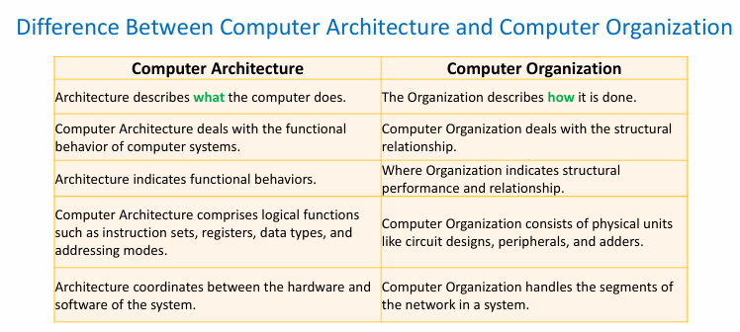

No. | Computer Architecture | Computer Organization
1 | What the computer does — computer কী কাজ করবে তা নির্ধারণ করে। | How the computer does it — কাজগুলো কীভাবে বাস্তবায়ন করবে তা নির্ধারণ করে।
2 | এটি programmer-visible features নিয়ে কাজ করে। | এটি internal implementation নিয়ে কাজ করে।
3 | Instruction Set Architecture (ISA), data types, addressing modes ইত্যাদি এর অংশ। | Control signals, interfaces, memory technology, circuit design ইত্যাদি এর অংশ।
4 | এটি computer-এর functional design নির্দেশ করে। | এটি computer-এর operational design নির্দেশ করে।
5 | Programmer-এর program লেখার পদ্ধতিতে বেশি প্রভাব ফেলে। | Hardware-এর internal operation-এ বেশি প্রভাব ফেলে।
6 | Instruction format, registers, addressing methods ইত্যাদি Architecture-এর বিষয়। | Control unit, datapath, buses, memory connections ইত্যাদি Organization-এর বিষয়।
7 | Architecture পরিবর্তন করলে software/program compatibility পরিবর্তিত হতে পারে। | Organization পরিবর্তন করেও একই Architecture/ISA বজায় রাখা সম্ভব।
8 | এটি তুলনামূলকভাবে high-level design concept। | এটি তুলনামূলকভাবে low-level implementation concept।

প্রতিটি Difference বুঝে নিই

Difference 1 — What vs How
Architecture বলে Computer কী কাজ করবে।
Organization বলে সেই কাজ কীভাবে বাস্তবায়িত হবে।
ধরো, Computer-কে দুটি Number যোগ করতে হবে।
Addition Support করার বিষয়টি Architecture-এর সঙ্গে সম্পর্কিত। আর ALU দিয়ে সেই Addition বাস্তবায়ন করার বিষয়টি Organization-এর সঙ্গে সম্পর্কিত।

Difference 2 — Functional vs Structural
Architecture Computer System-এর Functional Behavior নিয়ে আলোচনা করে।
অন্যদিকে Organization Computer-এর Hardware Components-এর Structure, Connection এবং Operation নিয়ে আলোচনা করে।
উদাহরণস্বরূপ, Processor একটি Instruction Execute করতে পারবে—এটি Functional Capability।
আর Instruction Execute করার জন্য ALU, Register এবং Control Unit কীভাবে কাজ করবে—এটি Structural Implementation।

Difference 3 — Logical Features vs Physical Units
Computer Architecture-এর মধ্যে Instruction Sets, Data Types, Registers এবং Addressing Modes-এর মতো Logical Features থাকে।
Computer Organization-এর মধ্যে Circuit Design, Peripherals, Adders, Control Signals এবং Interfaces-এর মতো Physical Implementation Details থাকে।

Difference 4 — Software and Hardware
Computer Architecture Programmer-এর কাছে দৃশ্যমান Hardware Capabilities-এর Interface নির্ধারণ করে।
Computer Organization সেই Capabilities Hardware-এর মাধ্যমে বাস্তবায়ন করে।

Example for Exam
ধরো, দুটি Computer একই ADD Instruction Support করে।
কিন্তু প্রথম Computer একটি সাধারণ ALU ব্যবহার করে Addition সম্পন্ন করে এবং দ্বিতীয় Computer ভিন্ন Internal Hardware Arrangement ব্যবহার করে।
এখানে ADD Instruction Support করার Architecture একই হতে পারে, কিন্তু Internal Organization আলাদা।

Slide 04 — The Nature of Computing
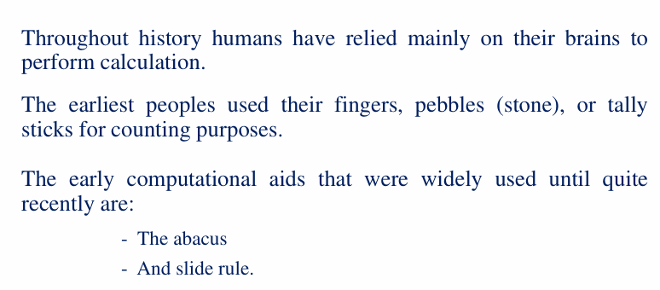
এই Slide-এ Computer আবিষ্কারের আগে মানুষ কীভাবে Calculation করত এবং প্রাথমিক Computing Tools কী ছিল, তা আলোচনা করা হয়েছে।

The Nature of Computing
Computing হলো Information বা Number-এর ওপর নির্দিষ্ট Mathematical বা Logical Operation সম্পন্ন করার Process।
আজ আমরা Computer ব্যবহার করে খুব দ্রুত Calculation করতে পারি। কিন্তু Computer আবিষ্কারের আগে মানুষ Calculation করার জন্য প্রধানত নিজের Brain এবং বিভিন্ন সাধারণ Tool ব্যবহার করত।
Slide অনুযায়ী, প্রাচীনকালে মানুষ Counting-এর জন্য Fingers, Pebbles এবং Tally Sticks ব্যবহার করত।

1. Fingers
মানুষ শুরুতে আঙুল ব্যবহার করে ছোট Number Count করত।
ধরো, একজন মানুষের কাছে তিনটি Apple আছে। সে আঙুল দিয়ে 1, 2, 3 গুনে Apple-এর সংখ্যা নির্ধারণ করতে পারে।
এটি Manual Counting-এর একটি সহজ উদাহরণ।

2. Pebbles
Pebbles হলো ছোট পাথর, যা Counting-এর কাজে ব্যবহার করা হতো।
ধরো, একজন কৃষকের 20টি ছাগল রয়েছে। সে প্রতিটি ছাগলের জন্য একটি করে Pebble রাখতে পারে।
এভাবে Pebbles ব্যবহার করে Number Count বা Track করা সম্ভব।

3. Tally Sticks
Tally Sticks হলো এমন কাঠি বা চিহ্নযুক্ত বস্তু, যা Counting বা Record Keeping-এর কাজে ব্যবহৃত হতো।
ধরো, একজন ব্যবসায়ী প্রতিদিন বিক্রি হওয়া পণ্যের সংখ্যা চিহ্ন দিয়ে Record করছে।
এটি Tally-based Counting-এর একটি উদাহরণ।

Early Computational Aids
Slide-এ দুটি গুরুত্বপূর্ণ Early Computing Aid উল্লেখ আছে:
Abacus এবং Slide Rule।
এই Device-গুলো মানুষের Calculation সহজ করার জন্য ব্যবহৃত হতো।

Manual Computing-এর Limitation
Manual Calculation-এ মানুষকে নিজে Counting এবং Arithmetic Operation করতে হয়। অনেক বড় Calculation সম্পন্ন করতে বেশি সময় ও প্রচেষ্টা প্রয়োজন হতে পারে।
Computing Tools মানুষের এই কাজ সহজ করতে সাহায্য করেছে।
Exam Importance: এই Slide থেকে Computing-এর প্রাথমিক ধারণা এবং Fingers, Pebbles, Tally Sticks, Abacus ও Slide Rule-এর নাম মনে রাখবে।

Slide 05 — Abacus
Summer 2022 — 1 Mark
এই Slide-এ Abacus-এর Definition, Structure এবং Working Principle দেওয়া হয়েছে।

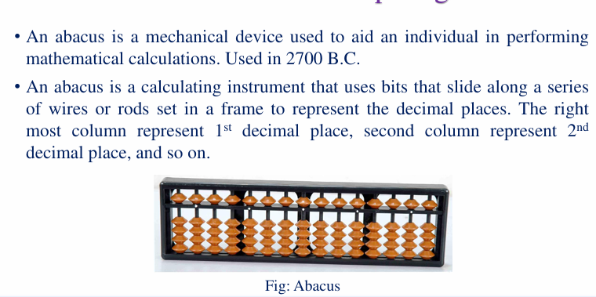

What is an Abacus?
Abacus হলো একটি Mechanical Calculating Device, যা Mathematical Calculation সম্পন্ন করতে মানুষকে সাহায্য করে।
Slide-এ Abacus-এর ব্যবহার প্রায় 2700 B.C. থেকে উল্লেখ করা হয়েছে।
Abacus-এর মধ্যে একটি Frame থাকে এবং Frame-এর Rod বা Wire-এর ওপর Beads বসানো থাকে। Beads-গুলো বিভিন্ন Position-এ সরিয়ে Number Represent করা যায়।

Structure of Abacus
একটি Abacus-এর মূল অংশগুলো হলো Frame, Rods/Wires এবং Beads।
প্রতিটি Rod বা Column একটি নির্দিষ্ট Place Value Represent করতে পারে।
যেমন:
- প্রথম Column — Ones
- দ্বিতীয় Column — Tens
- তৃতীয় Column — Hundreds

Example — Abacus দিয়ে 125 Represent করা
ধরো, আমাদের Decimal Number 125।
এখানে:

$125=1×100+2×10+5×1$
অর্থাৎ:
- Hundreds Place-এ 1
- Tens Place-এ 2
- Ones Place-এ 5
একটি Decimal Place-Value Abacus-এ এই সংখ্যা Represent করতে সংশ্লিষ্ট Column-এ Beads-এর Position ব্যবহার করা হয়।
এভাবে Number-এর প্রতিটি Digit আলাদা Place Value অনুযায়ী প্রকাশ করা যায়।

Abacus-এর কাজ
Abacus Counting এবং Basic Arithmetic Calculation-এর কাজে ব্যবহার করা হয়।
এটি একটি Manual Mechanical Tool, যা ব্যবহারকারী Beads সরিয়ে পরিচালনা করে।

Previous Year Question
Summer 2022 Q4(a)(i) — 1 Mark
What is Abacus?
পরীক্ষার জন্য একটি সহজ English Definition:
An abacus is a mechanical calculating device consisting of beads sliding on rods or wires, used to perform arithmetic calculations.
এই Definition লিখতে পারলেই 1 Mark-এর জন্য প্রয়োজনীয় মূল উত্তর দেওয়া হবে।

Slide 06 — Slide Rule
Medium Priority
এই Slide-এ Slide Rule-এর Structure এবং Function আলোচনা করা হয়েছে।

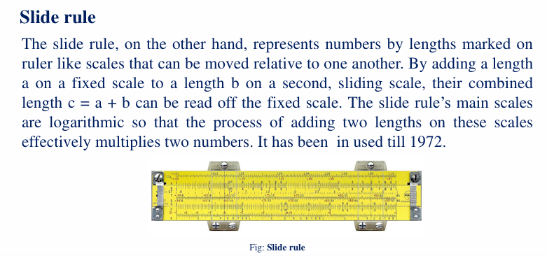

What is a Slide Rule?
Slide Rule হলো একটি Mechanical Calculating Instrument, যেখানে একাধিক Scale ব্যবহার করে Mathematical Calculation সম্পন্ন করা হয়।
এতে Ruler-এর মতো Scale থাকে, যার একটি অংশ অন্যটির তুলনায় Slide করতে পারে।
Slide-এ বিশেষভাবে উল্লেখ করা হয়েছে, Slide Rule-এর প্রধান Scale-গুলো Logarithmic।

Slide Rule কীভাবে কাজ করে?
আমরা সাধারণ Number Line-এ দুটি Distance যোগ করলে তাদের মোট Length বের করতে পারি।
কিন্তু Logarithmic Scale-এর ক্ষেত্রে দুটি Length যোগ করার মাধ্যমে Number-এর Multiplication প্রকাশ করা যায়।
এর কারণ হলো Logarithm-এর একটি গুরুত্বপূর্ণ সম্পর্ক:

$log(ab)=loga+logb$
অর্থাৎ দুটি Number-এর Logarithm যোগ করলে তাদের Product-এর Logarithm পাওয়া যায়।
Slide Rule এই ধারণা ব্যবহার করে Multiplication-এর মতো Operation করতে সাহায্য করে।

Example
ধরো, আমাদের Calculation:

$2×3=6$
Slide Rule-এর Logarithmic Scale ব্যবহার করে 2 এবং 3-এর অবস্থানের সম্পর্ক নির্ধারণ করলে Product 6 পাওয়া যায়।
এখানে User সরাসরি Calculator-এর মতো Button চাপছে না; বরং Scale-এর Position ব্যবহার করছে।

Abacus vs Slide Rule
Abacus | Slide Rule
Uses beads and rods | Uses movable scales
Represents numbers using positions | Uses scale positions, especially logarithmic scales
Helpful for counting and arithmetic | Helpful for mathematical calculations such as multiplication
Mechanical counting device | Mechanical calculating instrument
Exam Importance: Slide Rule-এর Definition, Structure এবং Logarithmic Scale-এর কাজ বুঝে রাখবে। দেওয়া Midterm Paper-গুলোর মধ্যে সরাসরি Slide Rule-এর Question পাওয়া যায়নি।

Slide 07 — Human Brain vs Computer
Very High Priority • Repeated Question
এই Slide তোমার Class Suggestion-এর অন্যতম গুরুত্বপূর্ণ Topic।
এখান থেকে Summer 2022, Fall 2022 এবং Spring 2023-এ Human Brain ও Computer/Microprocessor-এর Comparison-সংক্রান্ত Question এসেছে।

1. What is the Human Brain?
Human Brain হলো মানুষের Nervous System-এর প্রধান Control Center, যা Thought, Movement, Memory, Decision Making এবং অন্যান্য গুরুত্বপূর্ণ Function পরিচালনা করে।
মানুষের Brain বিভিন্ন Information গ্রহণ করতে পারে, অতীতের Experience মনে রাখতে পারে এবং সেই Experience ব্যবহার করে নতুন Situation Analyze করতে পারে।
ধরো, তুমি প্রথমবার একটি কঠিন Mathematical Problem দেখলে। তুমি আগের শেখা Formula বা Example মনে করে নতুন Problem সমাধানের চেষ্টা করবে।
এখানে তোমার Brain Previous Knowledge এবং Reasoning ব্যবহার করছে।
Slide অনুযায়ী, মানুষ নতুন পরিস্থিতি Analyze করতে Past Experience এবং Inference ব্যবহার করতে পারে।

2. What is a Computer?
Computer হলো এমন একটি Electronic System, যা নির্দিষ্ট Instructions অনুযায়ী Data Process করে এবং Result তৈরি করে।
Computer Arithmetic Calculation, Quantitative Analysis এবং অন্যান্য Programmable Task খুব দ্রুত সম্পন্ন করতে পারে।
ধরো, তোমাকে 10,000টি Number যোগ করতে বলা হলো।
মানুষ হাতে Calculation করলে অনেক সময় লাগতে পারে। কিন্তু Computer উপযুক্ত Program ব্যবহার করে খুব দ্রুত এই Calculation সম্পন্ন করতে পারে।
তবে Computer দ্রুত Calculation করতে পারে বলেই মানুষের সব ধরনের Reasoning, Experience বা Emotional Intelligence-এর সমতুল্য হয়ে যায় না।

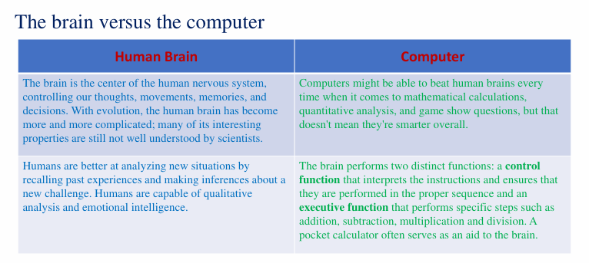

3. Human Brain vs Computer — Differences
Human Brain | Computer
Part of the human nervous system | Electronic computing system
Controls thoughts, movement, memory and decisions | Executes instructions and processes data
Learns from experiences | Performs tasks according to programs and implemented capabilities
Can analyze unfamiliar situations using experience and inference | Particularly effective at structured, programmable operations
Supports qualitative reasoning and emotional intelligence | Excels at fast arithmetic and quantitative processing
Biological system | Electronic system

বিষয় | Human Brain | Computer
1. Processing | Brain তথ্যকে জৈবিকভাবে (biologically) process করে। | Computer তথ্যকে electronic circuits-এর মাধ্যমে process করে।
2. Learning | অভিজ্ঞতা থেকে নিজে নিজে শিখতে এবং সিদ্ধান্ত নিতে পারে। | সাধারণত programmer-এর দেওয়া instructions/algorithms অনুযায়ী শেখে বা কাজ করে।
3. Memory | Memory associative এবং flexible; অনেক তথ্য context-এর মাধ্যমে মনে রাখতে পারে। | Data সাধারণত নির্দিষ্ট memory locations-এ structuredভাবে সংরক্ষণ করে।
4. Speed | কিছু calculation-এ computer-এর তুলনায় ধীর। | Arithmetic ও logical calculation অত্যন্ত দ্রুত করতে পারে।
5. Adaptability | নতুন ও অজানা পরিস্থিতিতে সহজে adapt করতে পারে। | নতুন পরিস্থিতিতে কাজ করার জন্য সাধারণত নতুন instructions/program প্রয়োজন হয়।
6. Emotions & Creativity | Emotion, intuition, imagination এবং creativity রয়েছে। | নিজস্ব emotion বা consciousness নেই; instructions ও algorithms অনুযায়ী কাজ করে।

সহজে মনে রাখার জন্য:

Human Brain → Learning + Adaptability + Emotion + Creativity

Computer → Speed + Accuracy + Storage + Program-based Processing

4. Human Brain and Computer-এর সম্পর্ক
প্রথম দিকে মানুষ নিজের Brain ব্যবহার করে Calculation করত। পরে Abacus, Slide Rule এবং অন্যান্য Tool ব্যবহার করে Calculation সহজ করেছিল।
Computer তৈরির মাধ্যমে অনেক Mathematical এবং Data Processing Operation Automated করা সম্ভব হয়েছে।
তাই Human Brain এবং Computer-এর মধ্যে Calculation-এর ক্ষেত্রে কিছু Functional Similarity থাকলেও তাদের Nature, Design এবং Capabilities ভিন্ন।

5. Control Function and Executive Function
Slide-এর Human Brain vs Computer Discussion-এর সঙ্গে দুটি Function গুরুত্বপূর্ণভাবে সম্পর্কিত।
Control Function নির্ধারণ করে কোন Instruction কীভাবে Interpret হবে এবং কোন Sequence-এ কাজ সম্পন্ন হবে।
Executive Function নির্দিষ্ট Operation সম্পন্ন করে। যেমন Addition, Subtraction, Multiplication এবং Division।
Computer-এর ক্ষেত্রেও এই Functional Division বোঝা যায়।
CPU-এর Control Unit Instruction Fetch, Interpret বা Decode করে এবং Execution পরিচালনা করে।
অন্যদিকে ALU Arithmetic ও Logical Operations সম্পন্ন করে।

Example — 10 + 20
ধরো, Computer-কে বলা হলো:

$10+20$
Control Unit প্রয়োজনীয় Instruction Interpret করে এবং Datapath-কে Operation সম্পন্ন করতে নির্দেশ দেয়।
তারপর ALU Addition করে:

$10+20=30$
এই Example থেকে বুঝবে, Control Function মূলত Operation পরিচালনা করে আর Execution Function Actual Calculation সম্পন্ন করে।
এটি Computer-এর Control Unit ও ALU-এর কাজ বোঝানোর একটি গুরুত্বপূর্ণ ধারণা।

Previous Year Questions
Summer 2022 Q1(a) — 2 Marks: Difference between Human Brain and Computer.
Fall 2022 Q1(a) — 2 Marks: Define the thought process of Human Brain and Computer System.
Spring 2023 Q1(b) — 4 Marks: Differences between Human Brain and Microprocessor, along with steps of Interrupt Service Handling.

Exam Preparation
২ Marks-এর জন্য Human Brain এবং Computer-এর অন্তত চারটি Difference লিখতে পারবে।
৪ Marks-এর Mixed Question-এর জন্য Comparison-এর পাশাপাশি Processor-এর Interrupt Handling আলাদাভাবে পড়তে হবে, যেটি Lecture 03 ও 05-এর সঙ্গে সম্পর্কিত।

Slide 08 — The Major Elements of Computer
Class Suggestion: Must Read
এই Slide-এ Computer-এর চারটি গুরুত্বপূর্ণ Element-এর নাম দেওয়া হয়েছে।
- Main Memory
- CPU (Central Processing Unit)
- ALU (Arithmetic Logic Unit)
- Input/Output (I/O)
একটি Computer System সঠিকভাবে কাজ করার জন্য এই Element-গুলো পরস্পরের সঙ্গে সমন্বয় করে কাজ করে।

1. Main Memory
Main Memory হলো Computer-এর এমন একটি Storage Component, যেখানে Program Execution-এর জন্য প্রয়োজনীয় Instructions এবং Data রাখা হয়।
ধরো, আমরা একটি Program Execute করছি যেখানে দুটি Number যোগ করতে হবে। Program-এর Instruction এবং প্রয়োজনীয় Data Main Memory-তে থাকতে পারে।

2. Central Processing Unit (CPU)
CPU হলো Computer-এর প্রধান Processing Unit। এটি Instruction Fetch, Interpret এবং Execute করার কাজ পরিচালনা করে।
Slide-এ CPU-কে Computer-এর Brain হিসেবে উল্লেখ করা হয়েছে।

3. Arithmetic Logic Unit (ALU)
ALU হলো CPU-এর Data Processing বা Execution Unit-এর একটি অংশ, যা Arithmetic এবং Logical Operations সম্পন্ন করে।
যেমন Addition, Subtraction, Multiplication-এর মতো Arithmetic Operation-এর সঙ্গে বিভিন্ন Logic Operation-ও ALU-এর কাজের অন্তর্ভুক্ত হতে পারে।

4. Input/Output (I/O)
Input/Output হলো Computer-এর বাইরের জগতের সঙ্গে Information Exchange করার ব্যবস্থা।
Input Device ব্যবহার করে Computer Data গ্রহণ করে। Output Device ব্যবহার করে Processing-এর Result প্রকাশ করে।

Example — Calculator
ধরো, Computer-এর Calculator-এ:

$25+15$
Input দেওয়া হলো।
প্রথমে Input System Number এবং Operation গ্রহণ করে। CPU প্রয়োজনীয় Instruction পরিচালনা করে এবং ALU Addition সম্পন্ন করে।
Main Memory প্রয়োজনীয় Instruction ও Data Store করতে সাহায্য করে। সবশেষে Output System Result 40 প্রদর্শন করে।
Major Elements of Computer
Computer-এর চারটি Major Element বোঝানোর Simplified Block Diagram। ALU হলো CPU-এর অংশ, আলাদা সম্পূর্ণ Processor নয়।

Previous Question
Fall 2024 Q1(a) — 1 Mark
Explain the main elements of computer in brief with functions.
এই Question-এর জন্য চারটি Element-এর নাম ও প্রতিটির কাজ এক লাইনে লিখতে পারবে।

Slide 09 — Functions of the Major Elements of Computer
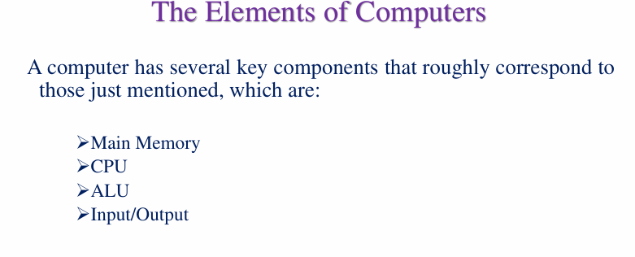t
এই Slide-এ Main Memory, CPU এবং ALU-এর Functions ব্যাখ্যা করা হয়েছে।
তোমার Class Notes-এ স্যার এই বিষয়টি বিশেষভাবে চিহ্নিত করেছেন। তাই Function-এর সঙ্গে Example এবং বাস্তব জীবনের Comparison বুঝে রাখবে।

1. Function of Main Memory
Main Memory-এর প্রধান কাজ হলো Computer-এর Instructions এবং Data Store করা।
Slide-এ Main Memory-কে Manual Calculation-এর সময় ব্যবহৃত Paper-এর সঙ্গে তুলনা করা হয়েছে।
ধরো, তুমি খাতায় দুটি Number লিখলে:
A = 20
B = 30
তারপর Calculation সম্পন্ন করার জন্য খাতায় Number-গুলো দেখে কাজ করলে।
এখানে Paper-এ প্রয়োজনীয় Information রাখা হয়েছে।
Computer-এর ক্ষেত্রে Main Memory একই ধরনের Storage Role পালন করে। এটি Program-এর Instruction ও Data Store করে, যাতে CPU প্রয়োজন অনুযায়ী সেগুলো Access করতে পারে।
Important Function: Stores instructions and data.

2. Function of CPU
CPU-এর প্রধান কাজ হলো Program Instruction Fetch, Interpret এবং Execution পরিচালনা করা।
Slide-এ CPU-এর মধ্যে Program Control Unit-এর কথা উল্লেখ করা হয়েছে।
Program Control Unit-কে Instruction Unit-ও বলা হয়।
এটি Memory থেকে Instruction Fetch করে এবং Instruction Interpret করে।
ধরো, Computer-কে দুটি Number যোগ করতে বলা হয়েছে। CPU প্রথমে প্রয়োজনীয় Instruction সংগ্রহ করে এবং নির্ধারণ করে কী ধরনের Operation করতে হবে।
তারপর Processing-এর জন্য উপযুক্ত Hardware Component ব্যবহার করা হয়।
Important Function: Fetches, interprets and executes instructions through the processor's control and execution components.

3. Function of ALU
ALU-এর পূর্ণরূপ Arithmetic Logic Unit।
এটি CPU-এর Data Processing বা Execution Unit-এর একটি অংশ।
ALU Arithmetic এবং Logical Operations সম্পন্ন করে।
ধরো,

$20+30=50$
এখানে Addition-এর Actual Calculation ALU সম্পন্ন করতে পারে।
একইভাবে Subtraction বা Logical AND/OR-এর মতো Operation-ও ALU-এর কাজের অন্তর্ভুক্ত।
Important Function: Performs arithmetic and logical operations.

4. Function of Input/Output
যদিও Slide 09-এর লিখিত Function Table-এ I/O-এর আলাদা Explanation নেই, Slide 08-এর Major Elements-এর মধ্যে I/O রয়েছে।
Input/Output System Computer-এর সঙ্গে বাইরের জগতের Information Exchange-এর ব্যবস্থা করে।
Keyboard, Mouse এবং Monitor-এর মতো Device এই কাজের উদাহরণ।

Real-Life Example — Pen, Paper and Calculator
তোমার Class Notes-এ Pen/Paper-এর মতো সাধারণ জিনিস দিয়ে Computer-এর Element বোঝার ইঙ্গিত রয়েছে।
ধরো, তুমি খাতায় একটি Calculation করছ:

$15+35=50$
এখানে Paper প্রয়োজনীয় Number Store করার কাজে সাহায্য করছে। এটি Main Memory-এর সঙ্গে তুলনা করা যায়।
তোমার Brain সিদ্ধান্ত নিচ্ছে কোন Calculation করতে হবে। এটি CPU-এর Control Function বোঝানোর জন্য একটি Analogy।
তুমি যে Arithmetic Calculation করছ, সেটি ALU-এর কাজ বোঝানোর জন্য ব্যবহার করা যায়।
আর তুমি Pen দিয়ে Result লিখছ এবং চোখ দিয়ে Number পড়ছ। এগুলো Input/Output-এর ধারণা বোঝাতে সাহায্য করে।
এই Comparison পুরোপুরি Computer Hardware-এর সমতুল্য নয়, তবে প্রতিটি Component-এর Function মনে রাখার জন্য খুব উপকারী।

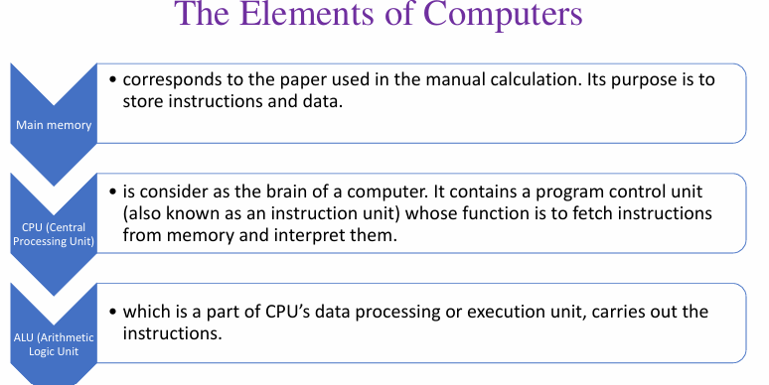Complete Working Example
ধরো, Computer-এ:

$A=15,B=35$
এখন Computer-কে $C=A+B$ হিসাব করতে হবে।
প্রথমে Program-এর Instruction ও প্রয়োজনীয় Data Main Memory-তে থাকে। CPU Instruction Fetch ও Interpret করে। এরপর ALU 15 এবং 35 যোগ করে Result 50 তৈরি করে। প্রয়োজন অনুযায়ী Result Store করা হয় এবং Output Device-এর মাধ্যমে ব্যবহারকারী Result দেখতে পারে।
এভাবে Computer-এর বিভিন্ন Element একসঙ্গে কাজ করে।

Final Revision — Exam-এর 5–10 Minutes আগে
Lecture 01 • Complete Quick Revision

1. Important Definitions
Term | Quick English Answer
Computer Architecture | Programmer-visible attributes that define what a computer does
Computer Organization | Implementation and interconnection of operational components
Computing | Performing calculations or information-processing operations
Abacus | A mechanical calculating device using beads and rods
Slide Rule | A mechanical calculating instrument using movable scales
Main Memory | Stores instructions and data
CPU | Fetches, interprets and executes instructions
ALU | Performs arithmetic and logical operations
I/O | Allows communication with the outside world

2. Architecture vs Organization
Architecture = What the computer does.
Organization = How the computer implements it.
Example: Addition Instruction Support হলো Architecture; ALU, Register এবং Control Signals দিয়ে Addition Execute করা হলো Organization।

3. Human Brain vs Computer
Human Brain হলো Biological Control Center, যা Thoughts, Memories, Decision Making এবং Reasoning-এর সঙ্গে সম্পর্কিত।
Computer হলো Electronic System, যা Program Instructions অনুযায়ী Information Process করে এবং দ্রুত Arithmetic/Quantitative Operation করতে পারে।

4. Four Major Elements
Main Memory: Instructions and Data Storage।
CPU: Instruction Fetch, Interpretation and Execution।
ALU: Arithmetic and Logic Operations।
Input/Output: Data Exchange with the Outside World।

5. Previous Year Practice Checklist
Lecture 01 Question Practice
0/6 completed
Architecture vs Organization with examples and diagram
Spring 2024 • 3 Marks
Main elements of computer with functions
Fall 2024 • 1 Marks
Human Brain vs Microprocessor (and interrupt handling)
Spring 2023 • 4 Marks
Thought process of Human Brain and Computer
Fall 2022 • 2 Marks
Human Brain vs Computer
Summer 2022 • 2 Marks
What is Abacus?
Summer 2022 • 1 Marks
Reset

6. Final Priority Order
যদি Lecture 01 পড়ার জন্য সময় কম থাকে, তাহলে এই Order অনুসরণ করবে:
- Slides 02–03: Computer Architecture vs Organization — Definition, Difference, Example।
- Slide 07: Human Brain vs Computer — Comparison।
- Slides 08–09: Major Elements of Computer এবং Functions।
- Slides 04–06: Nature of Computing, Abacus, Slide Rule।
সবচেয়ে গুরুত্বপূর্ণ প্রস্তুতি: Class Suggestion অনুযায়ী Architecture vs Organization-এর Definition ও Difference এবং Major Elements-এর Functions সবচেয়ে ভালোভাবে পড়বে। Human Brain vs Computer-ও বাদ দেবে না, কারণ এটি একাধিক Previous Paper-এ এসেছে।
এভাবে Lecture 01-এর সব ১০টি Slide, Class Suggestion এবং সংশ্লিষ্ট Previous Questions একসঙ্গে Cover হলো।

